ПРИХОДНЫЙ-РАСХОДНЫЙ КАССОВЫЙ ОРДЕР

29 МАРТА 2015

Внешняя печатная форма для документов «Приходный кассовый ордер» и «Расходный кассовый ордер» для конфигурации «1С:Бухгалтерия государственного учреждения 8». В отличие от типовой функциональности содержит построчную детализацию по счетам, КПС, КЭК, суммам. Внешние печатные формы не вносят изменения в типовую конфигурацию.
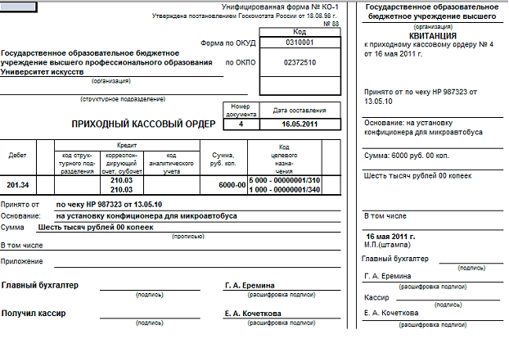
Варианты конфигураций
Решение предназначено для программных продуктов «1С:Бухгалтерия государственного учреждения 8».

Стоимость
Стоимость составляет 1400 руб.

За информацией обращаться по телефону (8142)67-21-20, отдел продаж сервисного центра «Неосистемы Северо-Запад ЛТД».

